# “探科访计”第四天（谭志虎副院长访谈）（上）

7月10号上午，计算机科学与技术学院赴华中科技大学“探科访计”暑期社会实践队队长逯润雨、副队长姜昱以及安全员杨释然来到华中科技大学南一楼谭副院长办公室对谭院长进行了相关访谈。

## 访谈筹备

事先完全没有想到访谈过程会如此顺利，采访前还担心会不会谭院长不愿意接受我们的邀请，但是张辅导员鼓励我们去和院长交流，说谭副院长还是很欢迎本科生找他去交流的。果然第一天晚上联系，第二天就确定并开始了访谈。院长很爽快的抽出了将近一上午的时间接受我们的访谈并且还很细致入微讲解我们学院未来的规划与打算、我们毕业生的一些建议与去向政策、院里对学生意见的重视。这足可见谭副院长的平易近人以及对于我们本科生学习生活的重视。最后也给了我们一个惊喜，（这个惊喜作为彩蛋放到下一篇文末）当然事先我们也做了充足的筹备，列出了一些方面计划：

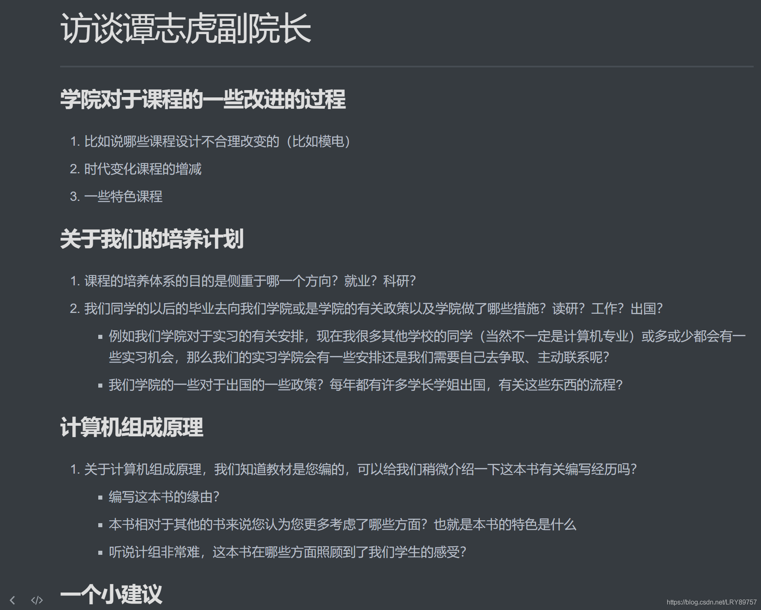

当然，以上也只是一些方面。我们访谈并未按照这些方面来，而是相对很轻松的聊到哪里讲哪里。谭院长可谓健谈，也可能是这都是他自己亲自参与并实施的规划，谭院长很乐意与我们分享目前院里的一些问题与计划。也希望我们学生能够是一个很关键的一环，一起来完善我们学院的建设。

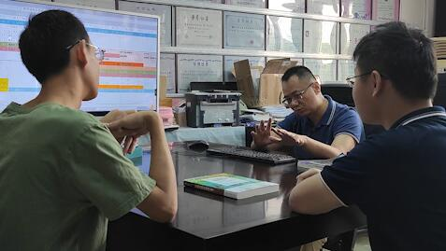

## 学院课程体系结构

### 早年课程变化

谭副院长从本科到硕士，再到博士都是在华科读的，和上次采访的邵教授一样，都是是土生土长的华中大人。对于华科的变迁、课程的变化可以说是非常熟悉了。谈到早年自己学习的课程与当前课程变化，谭教授讲到实际上变化并没有特别大，基础课都是没怎么变化的。微积分、大学物理这些都是变化不大的。可能思政课会少一点（毕竟“理论是不断完善的”）。而IT中国这种课程相比之下更加多元化了，开眼界的课程，之前都是本院的教授在讲，而后到我们这里也会邀请到各个工业界、学术界的大牛来开讲座了。

### 教学体系目前改进以及计划

#### 现存问题

我们这一届还有“模电”这门被广大学长学姐们吐槽的课程，谈到这门课程，谭院长认为上几届反响不好的原因实际上有以下几点：1. 认为这一门课没有用，计算机用不到。 2. 对于学到的知识不满意，认为或许是老师讲得不够用心？没有学到真正的知识。 3. 占用专业课时间。

实际上谭院长也说到了，我们大学不会说这一门课有没有用，本就不是完全面向就业的，大学不是技校培训机构，大学主要还是研究导向型的。实际上的确，院长承认这门课对于我们就业方面的确用处不大，但是我们本来就不是为了就业在开课程。这个在我们大学里面许多方面都用得到，比如说我们机甲大师、机器人方面，电信、机械那里做得就很不错。如果我们没有数电方面的知识，实际上就很占劣势的。只会代码综合能力不够强。当然这只是举一个例子，这个模电或是其他“没用学科”学习实际上很大程度上可以提高我们一些眼界、一些综合方面的能力。当然模电实际上很多学校也去掉了，除了清华和我们校一些少数学校，由于我们这一届在培养计划内，所以没有办法去掉，也就是我们还需要学😅。下一届可能就会考虑去掉。

另外我们还反映了计卓班级“一元多元分析学”这方面的问题，计卓班级实际上没有必要学习这门课程，可以学微积分，但是再深一步数学分析就相当不可取了，难度大而且确实对于计算机专业微积分完全可以满足要求了。谭院长说这是启明学院的要求，他可以帮助我们去交涉一下。（然而我们已经学完了😭）

#### 20级目前一些改进

虽然20级培养计划已经确定，但是课程顺序可以继续调整。谭院长将我们数据结构前移至大一下，以及将许多的大三要学的专业课往前移，以减轻我们大三大四去实习的压力。另外也讲到了许多选修课程，选修课也是成体系的，有着3条选修课的主线，一个是人工智能AI方面是人工智能导论到机器学习再到nlp、cv、神经网络图论方向，还有一个大数据分析、大数据展开的一条线，以及嵌入式的一条线。我们很幸运这些我们都可以自由选择。当然这些课程由于是新开课程，难免会有许多不足之处，但是课程体系都是一步一步完善的，相信会在尝试中一步一步变好。

谈到洛谷题，实际上刷洛谷题就是为了提升自己的编程能力。这个对于我们找工作会有很大的帮助，我们在这个时候接触学习算法题到为后来为就业刷剑指offer这些节省了不少时间。同时提高了我们的编程水平。

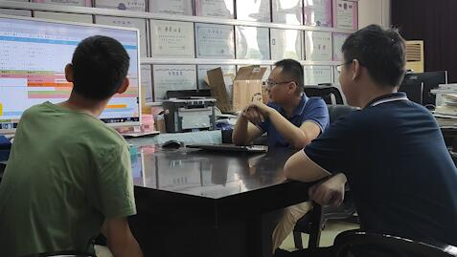

#### 未来计划

实际上我们20届也相当于一个过渡的过程，以后学院会删减有关课程，为了减轻后期负担也会将一些课程前放。

谭院长谈到了软件工程这门课，他打算让我们这门课与大创项目联系起来，让我们自由组队真正做一个较为复杂的项目工程。分工合作，最后也能有一个成功的项目经历。方便以后找工作面试时讲解展示自己的经历。

另外有关慕课课程体系。谭院长讲到了为什么哈工大的慕课体系这么受欢迎，原因就在于以下几点：1. 哈工大3个校区不同学院都合力认真办。 2. 将学院老师最好一面展示出来，许多其他大学老师都是很机械的念ppt主要因为他们是到棚里拍摄，条件不是很好，同时摄影公司也图方便省事，仅仅追求录了视频。没有追求质量。而哈工大老师是自由演讲，并不是让老师在那里念PPT。

而我们计算机组成原理的慕课就是很成功的，没有给老师什么限制，让老师随意发挥，这样能够最大发挥出老师的能力。也是有慕课这部分的的原因，我们的后面的计算机组成原理谭院长也主编编写了一本书，受到了广大好评。

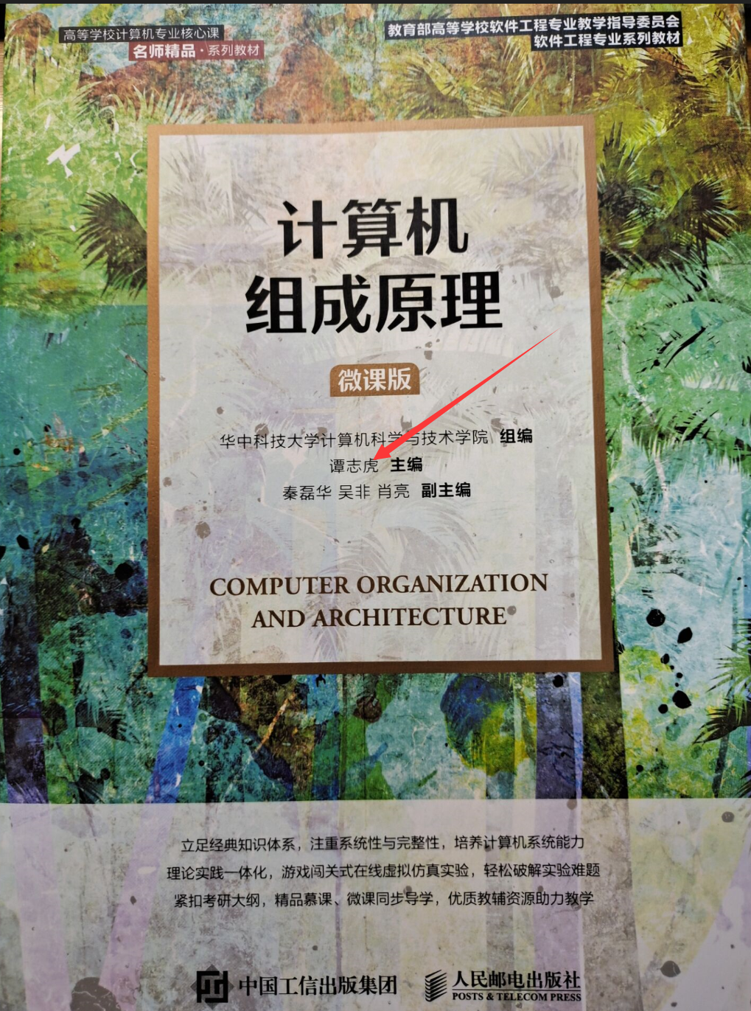

1. 我们这一届还有模电一些课程、
2. 我们过渡（只是前移）
3. 未来计划课程的删减和
4. 逐步纠错的过程
5. 学院成体系的结构课程
   * 软件工程
     + 和大创联系到一起，让我们组队真正做一个项目
     + 每个人都有项目经历、大学四年有着一个成功的项目可以方便以后找工作面试讲解展示
   * 慕课
     + 哈工大的例子即兴演讲、把老师最好一面充分展示、哈工大是很多院、校区合作的结果
     + 一些不好的：念PPT、时间紧在棚里很机械
     + 我们计组慕课就是相对而言很成功、老师可以随意发挥（也是因为慕课所以后面计组才有出书之类的

### 教材书体系

另外就是我们的教科书体系计划。存储、计算机系统结构这一块儿是我们学院的强项，而我们学院也经过多年对于这方面的教学体系也是非常成熟完备，所以我们学院以此为始来打造属于我们华中大的教材体系，是非常合适的。

#### 计算机组成原理

这是谭院长亲自担任主编的一本书，也是我们目前学院教材体系第一本成型出版并投入市场广受好评的一本书。谈到这本书编写的缘由，谭院长刚开始是帮另一位院长重印书籍完善的时候帮其写了两章，后来那位院长由于种种原因没有重印。目前市面上的两本主流书一本陈旧晦涩难懂、一本太过简略只有细节，用于教学都不太好。而之后恰巧出版社看到我们学院的计算机组成原理慕课在慕课平台上广受好评，于是就主动联系了谭院长约稿出书，谭院长这个时候反正已经写了两章，干脆一不做二不休，就编写了整本书。期间谭院长也表示收到了许多学生的帮助编写。

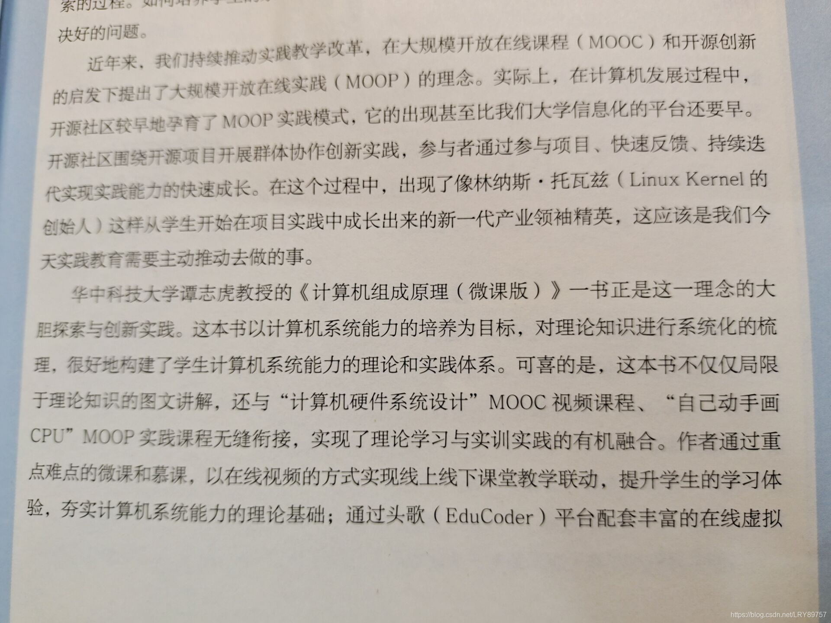

本书在3月1号版之后也是得到了许许多多同行们的赞誉与采用，书销量已经达到3万本，京东上广受好评。已经有50多所学校采用这一本书教学，这无疑是非常好的一个成绩。谭院长透露本书已经被出版社评为季度好书，也准备在评年度好书。收到同行的赞誉的同时，也收到了许多有价值的反馈，谭院长也纠正了100多个书中的错误，准备再版。

#### 操作系统原理

这里又要提到我们之前采访过的邵志远教授了。谭院长告诉我们，邵志远教授负责本书的编写。据谭院长说邵教授前些日子翻译了一本英文操作系统书籍，出版社觉得邵教授文笔很不错。邵教授暑假筹备编写操作系统原理这一书籍。（这也让我们想到上次去采访邵教授的时候他正在对着显示屏编写代码，不知道是不是我们即将到来的操作系统原理呢？）

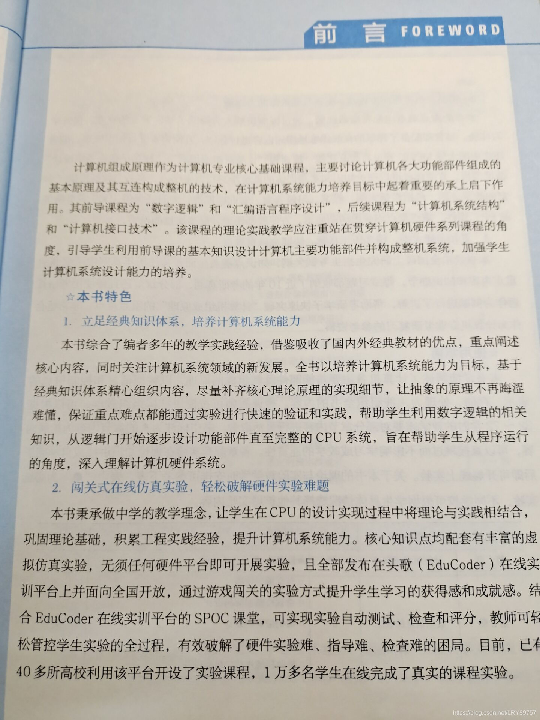

#### 愿景

而数字电路书籍也正处于编写之中，这一系列计算机系统的课程：数字逻辑、汇编语言再到我们的计组以及之后的系统结构、接口技术形成我们学院的王牌课程体系。学院愿景是非常好的。也希望我们享受到学院体系同时也能为其完善出一份力！

由于公众号限制，一天只能更新一篇文章，等到7月11号，也就是明天公众号会发布《谭院长访谈（下）》